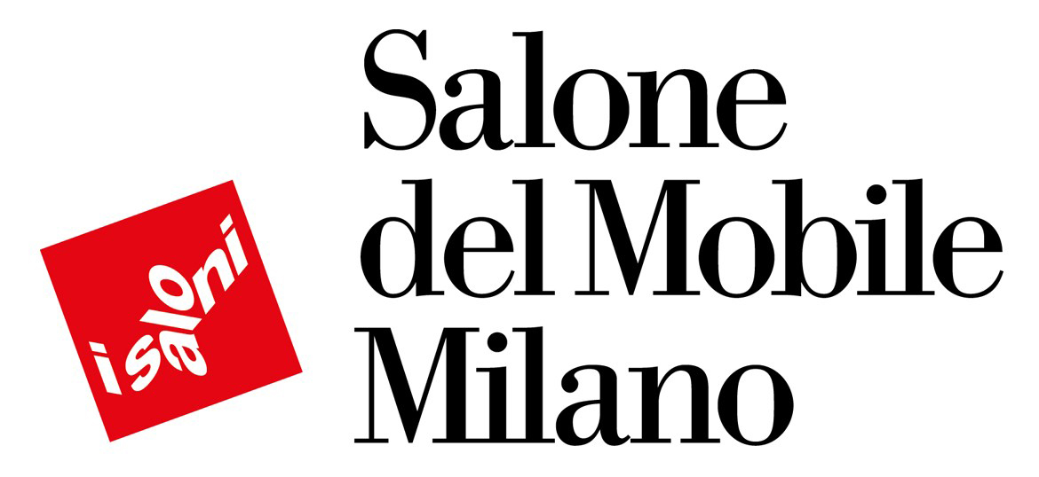

V Milano na sejem »Salone Internazionale del Mobile«, mesec oblikovanja in modne ikone
12.-13.04.2019

1.dan: Slovenija - Milano (Salone Internazionale del Mobile)
Ob dogovorjeni uri odhod iz Maribora in vožnja v smeri mejnega prehoda Fernetiči in naprej po italijanskih avtocestah proti Milanu, kamor bomo prispeli tekom dopoldneva. Najprej se bomo odpravili na ogled sejma Salone Internazionale del Mobile z vsemi spremljajočimi se razstavami, kjer se bomo zadržali do poznih popoldanskih ur. Med tem si bodo modni oblikovalci ogledali eno izmed modnih ikon in Pinacoteco. Ob dogovorjeni uri se bomo zbrali pri avtobusu in se odpravili v hotel, da se malo spočijemo in osvežimo ter pripravimo na večerjo. Prijetno druženje ob večerji do dogovorjenih nočnih ur. Nočitev.

2.dan: Milano - Slovenija
Po zajtrku nas čaka kratek ogled znamenitosti Milana, razstave v Trienalu, cono Tortona z muzejem sodobne umetnosti in Armanijem ter različnimi razstavljalci v okviru Dizajn Weeka..Med znamenitostmi bomo videli katedralo, imenovano Ill Duomo di Milano, ki je odigrala pomembno vlogo pri soustvarjanju katoliške tradicije in je postala eden od prepoznavnih spomenikov gotske arhitekture. Je tudi največja evropska cerkev, ki sprejme 40 ljudi. Notranjost zajema osem ladij, množico gigantskih stebrov, številne umetniške slike in enkratne vitraže. Za vse tiste, ki vas je prevzela Da Vincijeva šifra bo zanimiv postanek pri gradu Castello Sforzesco, kjer si bomo po želji (za doplačilo) pogledali največja renesančna dela mojstrov Michelangela, Da'Vincija in drugih velikih umetnikov. Videli bomo tudi operno hišo La Scala, ki vsako leto znova gosti največja imena svetovnega opernega petja in je pomembno povezana z velikim opernim skladateljem Verdijem. Po ogledih se nam bo prilegel prvi prosti čas, ki ga bomo namenili kosilu v lastni režiji, po katerem bomo zaključili v Modni četrti (Quadrilatero della moda), kjer so številni modni oblikovalci in modne hiše odprli svoje ateljeje in studie, kot so Giorgio Armani, Miuccio Prada, Gianfranco Ferrej in Versaci. Občudovali bomo modne, prefinjene in prestižne trgovine ter sijajoče izložbe. Nekaj prostega časa, nato pa povratek proti domu, kamor bomo prispeli tja do polnoči.

Cena: 109 EUR preračunana na 45 dijakov
117 EUR preračunana na 40 dijakov
127 EUR preračunana na 35 dijakov

Cena vključuje:
- prevoz s sodobnim turističnim avtobusom, cestnine, parkirnine in ostale pristojbine, stroške dveh voznikov,
- zunanje oglede po programu,
- namestitev v objektu 3* v več posteljnih sobah,
- zajtrk, večerja,
- osnovno nezgodno zavarovanje,
- vodenje in organizacijo potovanja.

Doplačila:
- vstopnine:
na sejem pohištva:
za šolske skupine: https://www.salonemilano.it/en/visitatori/ticket-e-modalita-d-ingresso/scuole.html: 25 EUR

Muzeji: Armani Silos , Muzej sodobne umetnosti, Pinacoteca – glede na št..

- riziko odpovedi potovanja v primeru bolezni: 10 EUR,
- dodatno zdravstveno zavarovanje: 4,10 EUR (min. 7 oseb, kritje 25.000 EUR).

AŽ – SVETOVNA POTOVANJA, mednarodno podjetje za organizacijo, predstavitev in prodajo potovanj, d.o.o., Trg osvoboditve 2, 2230 Lenart v Slov. goricah
Tel: 00386 (0)59 072 001, gsm: 041 726 449, turizem@az-sp.si,
www.az-sp.si, www.skupine.com

